[Science 子刊论文涉嫌图片混乱使用！第二军医大学长征医院骨科论文被质疑](https://mp.weixin.qq.com/s?__biz=MzkxMDYyNzI5NQ==&mid=2247499636&idx=1&sn=28eefe32a5ad388db184460e9f894d1b&chksm=c0e96f0295bc910f755c17e4b4d01a64d1e6d65d2bfd09a11086c1304b896a7407a53ce9d3d1&scene=126&sessionid=1742403927)

五棵松[学者探讨](javascript:void(0);)2025-03-19 10:18:45北京

2023年，主要分别来自第二军医大学附属长征医院骨科，华东理工大学化学工程联合国家重点实验室，中国人民解放军总医院第四医学中心骨科的 Zheng Zhang , Peng Ding , Yichen Meng , Tao Lin , Zhanrong Zhang , Haoming Shu , Jun Ma , Martien Cohen Stuart , Yang Gao （通讯作者，音译高阳）, Junyou Wang （通讯作者） , Xuhui Zhou （通讯作者，音译周许辉） 在Science Advances 期刊发表了一篇论文，题目为：Rational polyelectrolyte nanoparticles endow preosteoclast-targeted siRNA transfection for anabolic therapy of osteoporosis。

资金来源：本研究由国家物流重大研究项目（AWS18C001）、国家自然科学基金（82172516、82002369）、上海市扬帆计划（19YF1447800）和Qianren外国专家计划（WQ20163100341）资助。

**2025年3月，Dynastes neptunus 在 Pubpeer 论坛发表评论：**

这张图像在人物方面存在两个问题：

一个问题是涉及到两个不同的组，其中图像完全重复。 另一个问题是涉及到两个不同的组，其中图像部分重复。 我已经用不同的颜色标记了这些问题。

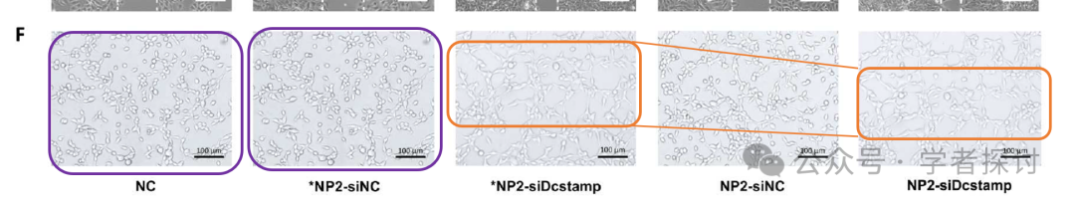

**消息来源：**

https://pubpeer.org/publications/4A16D7C04C8517CEF2692C8A6268B3#1

**郑重声明：**

我们的全网查重系统收录了 Pubmed 和 Pubpeer 中的 7000 万 +已发表图库，让您的待查图片可以和已发表论文的图片进行对比，防止图片误用，为您的论文发表保驾护航！基于AI人工智能大数据算法，提供论文图片的核查服务，方便学术期刊、高校、研院所等科研管理部门及时发现并纠正结果图片不当使用。

**如果您有任何建议或需要图片查重帮助，请随时通过客服QQ号3639926437与我们联系。**

[#华东理工大学](https://mp.weixin.qq.com/mp/appmsgalbum?__biz=MzkxMDYyNzI5NQ==&action=getalbum&album_id=3418498820399857667#wechat_redirect)[#第二军医大学长征医院](https://mp.weixin.qq.com/mp/appmsgalbum?__biz=MzkxMDYyNzI5NQ==&action=getalbum&album_id=3904988777738846220#wechat_redirect)[#第二军医大学](https://mp.weixin.qq.com/mp/appmsgalbum?__biz=MzkxMDYyNzI5NQ==&action=getalbum&album_id=3317218292234911746#wechat_redirect)[#中国人民解放军总医院](https://mp.weixin.qq.com/mp/appmsgalbum?__biz=MzkxMDYyNzI5NQ==&action=getalbum&album_id=3273389540501815300#wechat_redirect)